Miércoles
09
de marzo

Cuarto de Primaria
Historia

Dos concepciones sobre la guerra: españoles y mexicas

Aprendizaje esperado: investiga aspectos de la cultura y de la vida cotidiana del pasado y valora su importancia.

Énfasis: distintas concepciones sobre la guerra: Mesoamericanos y españoles.

¿Qué vamos a aprender?

Conocerás diferentes versiones e interpretaciones sobre la guerra de Mesoamericanos y españoles.

¿Qué hacemos?

Un mismo proceso como la conquista de los pueblos mesoamericanos puede ser entendido de forma diferente si se explica a partir del punto de vista de los españoles que se decían conquistadores, o desde la visión de los vencidos que veían a los españoles como invasores.

En la sesión anterior hiciste un ejercicio de este tema, leíste dos textos sobre la muerte de Moctezuma, por un lado, tenías la versión de los españoles que acusaban a los mexicas de matarlo de una pedrada, y por el otro la versión de los mexicas que señalaban a los españoles como los causantes de su muerte. Estos testimonios o fuentes históricas son un excelente ejemplo de dos versiones.
Debes tomar en cuenta que las historiadoras y los historiadores o las personas encargadas de difundir la historia tienen una posición personal, es decir, tienen ideas o creencias propias que influyen en la forma en la que se interpretan los hechos históricos.
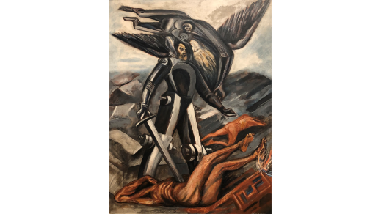

¿A quién identificas en la imagen? ¿Quién es? Seguramente adivinaste, es Hernán Cortés. Este es un fragmento del mural de José Clemente Orozco el cual se localiza en la ciudad de Guadalajara. El autor se basó en la descripción que Bernal Díaz del Castillo hizo de él. Bernal Díaz del Castillo fue un cronista que estuvo en las expediciones y conquista de México Tenochtitlán.

Bernal Díaz del Castillo describió a Hernán Cortés de la siguiente forma.
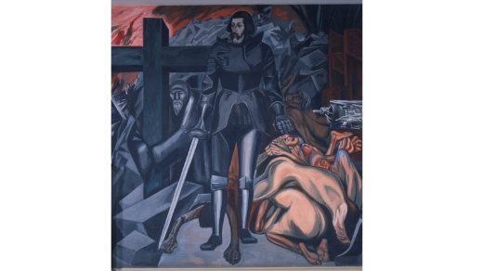

Fue de buena estatura y cuerpo el color de la cara tiraba algo a cenicienta, y no muy alegre, y si tuviera el rostro más largo, mejor le pareciera las barbas tenían algo prietas y pocas tenía el pecho alto y la espalda de buena manera de poca barriga y las piernas y los músculos bien sentados.

Ahora observa la siguiente imagen, ¿Quién crees que es? Pon especial atención en el círculo rojo.
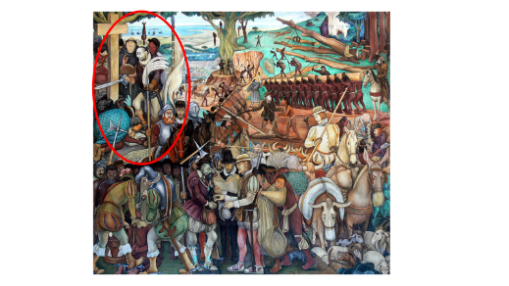

También es Hernán Cortés, este mural se encuentra en palacio nacional, su autor fue Diego Rivera quién retrato un Hernán Cortés debilitado y deformado por la sífilis, compara las dos imágenes.
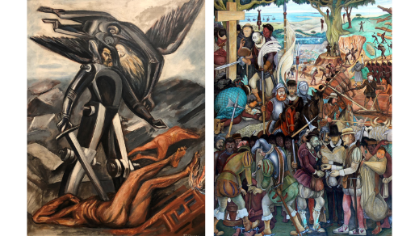

Cómo puedes notar hay un cambio drástico entre uno y otro, se ven completamente diferentes. En la historia encontrarás diversas versiones e interpretaciones de un mismo hecho o personaje.

El anterior ejercicio se debe a que la sesión de hoy tiene que ver con dos concepciones diferentes de un mismo tema, la guerra.

Estudiarás la idea que tenían los españoles de ella, pero también la de los mexicas para poder identificar similitudes y diferencias. Como recordarás, lo primero en una investigación histórica es tener clara la pregunta de investigación, que en este caso es: ¿Cuál es la concepción de guerra que tenían los españoles y los mexicas? Lo segundo es comenzar a buscar en diversas fuentes, y finalmente presentar los hallazgos.

Puedes consultar sobre el tema en tu libro de texto gratuito de Historia cuarto grado en las páginas 100 y 101.
https://libros.conaliteg.gob.mx/P4HIA.htm?#page/100

Ahora conocerás información del cronista Francisco López de Gómora. Este texto aporta gran cantidad de información, su concepción está ligada a la religión.
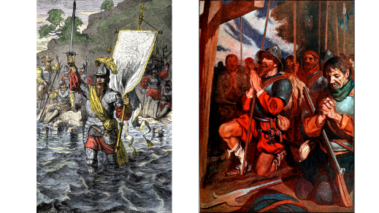

Como ejemplo de ello la frase “Comenzaron las conquistas de los indios acabadas la de moros, porque siempre guerreasen españoles contra infieles”.

Los españoles consideraban infieles a los que no practicaban la religión cristiana, como a los moros que eran árabes asentados en el norte de África.
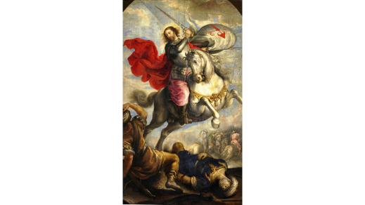

Los ejércitos españoles eran acompañados por sacerdotes, quienes daban su bendición. En batalla los soldados creían tener la protección de Dios, de los santos, en especial Santiago Matamoros, y muchos también creían que al haber tomado parte en ella Dios les perdonaría sus pecados.
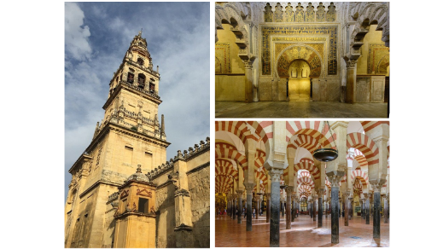

Una vez concluida la reconquista de la península Ibérica, se procedió a convertir los lugares de culto de los creyentes de Mahoma en iglesias cristianas, lo mismo que pasó con los templos de los pueblos mesoamericanos que fueron destruidos para edificar templos cristianos.
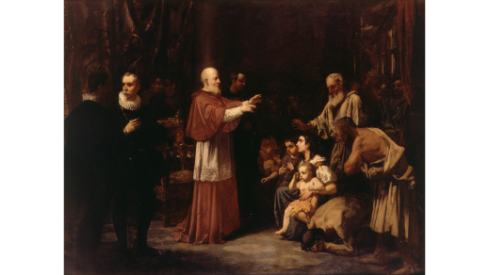

A la población musulmana que era derrotada se le daba la oportunidad de convertirse al cristianismo o ser expulsada del reino, como en la evangelización de los indígenas, solo que aquí no les daban opción.

Para los soldados cristianos, combatir a los moros en su reino o a los indígenas de Mesoamérica y conquistar sus territorios era una misión que Dios les había encomendado, puesto que sólo así se podía extender la religión cristiana. Pelear contra los “infieles” era ser un buen cristiano. Esta era la idea que los soldados españoles que llegaron a América traían.

Además de las riquezas que podrían conseguir, los españoles creían que su misión era extender el cristianismo a estas tierras, por lo que debían convertir a los indígenas que aquí vivían.

La siguiente información que conocerás es del historiador Antonio Rubial García, la cual es sobre la religiosidad de los conquistadores españoles.
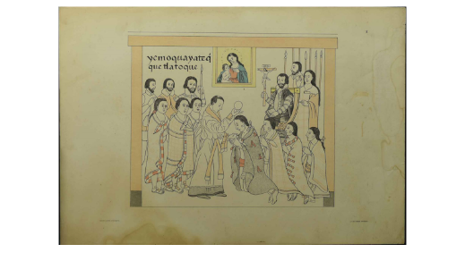

Una clara muestra de la fuerte presencia entre los españoles de las creencias religiosas fue la obsesión que tenía Hernán Cortés por derribar “ídolos” en los adoratorios indígenas por considerarlos representaciones demoníacas y suplantarlos con cruces.

Su firme convicción de cumplir con un mandato divino y de tener un mesiánico destino lo llevaba a ver la conversión de los nativos a la fe cristiana como una justificación suficiente para pensar que el oro obtenido era un premio merecido por esta labor.

La guerra para los españoles implicaba el exterminio de sus enemigos, mataban a la población que no estaba en batalla, es decir a las mujeres, niñas, niños y ancianos de los poblados.
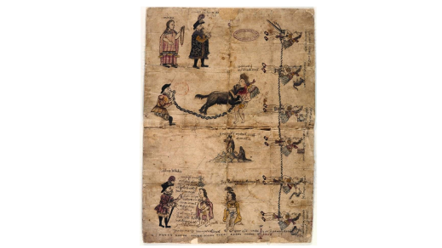

Usaban armas desconocidas para los mesoamericanos, como los cañones y las escopetas, y también utilizaban perros de presa, a esa práctica se le conoce como aperreamiento. Los perros eran utilizados para cazar y en la guerra.

Cómo te has dado cuenta para los españoles existía una relación muy fuerte entre la religión y la guerra, sin embargo, no eran los únicos, los mexicas también las relacionaban de manera diferente.

El sacrificio humano para los pueblos mesoamericanos tenía que ver son sus dioses, ya que heridos y hechos prisioneros de guerra eran entregados a manera de ofrenda para mantenerlos tranquilos y contentos con la población, como por ejemplo a la diosa tierra Tlaltecuhtli, los sacrificios se llevaban a cabo con la finalidad de que hubiera fertilidad y abundancia entre otras cosas.

Es importante que recuerdes que los mexicas al igual que las otras culturas de Mesoamérica eran Politeístas, es decir contaban con una gran cantidad de dioses. Algunos de ellos eran Quetzalcóatl, Huitzilopochtli, Tezcatlipoca y Mictlantecuhtli entre otros.

Para los mexicas era el deber de los seres humanos mantenerlos contentos y vivos, a manera de pago por el hecho de mantener con vida a la humanidad, como es el caso del Sol, Tonatiuh, el cual se creía que si no era alimentado podía desaparecer.
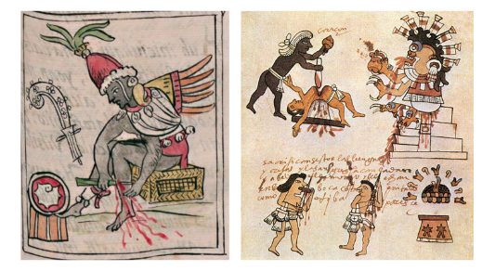

Los mexicas pensaban en aquel entonces, que sólo se les podía ofrecer lo más valioso que existiera, y si bien había otras ofrendas, como el maíz, en realidad, sólo había una cosa que los dioses realmente valoraban: la vida humana, por lo tanto, era a través de los sacrificios humanos que se podía retribuir a las divinidades y así mantener el mundo funcionando.

Los mexicas creían que eran el pueblo elegido por Huitzilopochtli para cumplir el papel de los cinco mimixcoas que en el mito fueron elegidos por el sol para mantenerlo, entonces, ellos debían de obtener los alimentos para los dioses, lo cual implicaba que debían obtener gente para sacrificar.
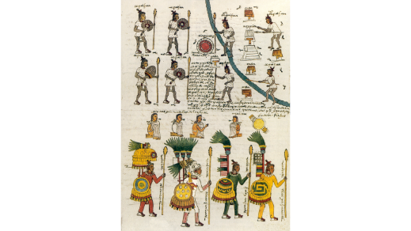

Aquí entra la relación con la guerra, porque por medio de la guerra los mexicas podían capturar prisioneros de guerra para sacrificarlos durante las múltiples fiestas y celebraciones religiosas en honor de sus dioses.
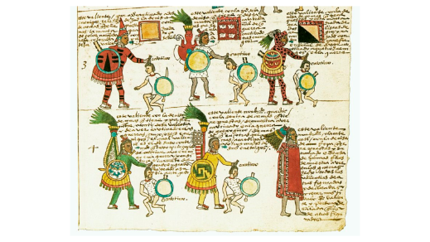

Otra creencia era que los soldados muertos en batalla o sacrificados tras ser capturados pasarían a acompañar a su dios en su marcha por el cielo en el Tonatiuhichan. Conseguir cautivos para los sacrificios se volvió tan importante para los mexicas que decidieron inventar un tipo especial de combate dedicado específicamente para este fin: Las guerras floridas o xochiyáoyotl.
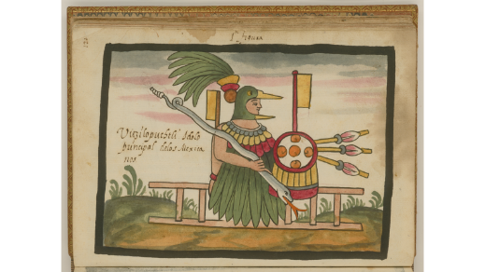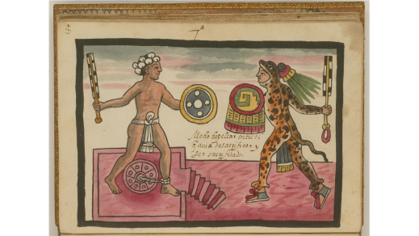
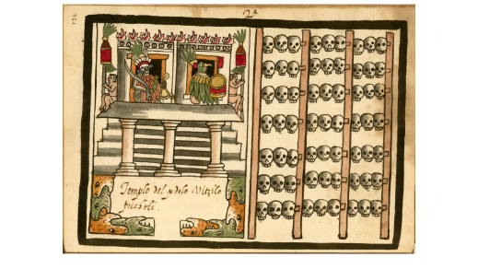

Cuando estudiaste a los mexicas se mencionó que este tipo de guerra eran enfrentamientos pactados con otros pueblos, en los que la finalidad no era obtener un tributo o extender el dominio político del imperio mexica, sino simplemente conseguir cautivos para posteriormente sacrificarlos.

A pesar del significado claramente religioso de estas guerras, detrás de ellas existía un objetivo político. La obtención de muchos prisioneros de guerra por parte de los mexicas para sus rituales y sacrificios servía como una forma de demostrar el poderío político y militar de Tenochtitlan sobre otros pueblos mesoamericanos, sin que esto implicara eliminar los dioses de los otros pueblos.

Aquí existe una diferencia con los españoles, ya que ellos si imponían su religión por todos los medios, a través de estas guerras los soldados en la sociedad mexica podían obtener un ascenso social, entre más prisioneros capturaban eran mejor valorados.

Es importante que conozcas que no solo los mexicas lo hacían, también los tlaxcaltecas, purépechas y otros pueblos recurrían a los sacrificios humanos como una forma de congraciarse con sus dioses.

Es importante resaltar que hubo dos tipos de guerra para los mexicas, una de carácter ritual y la otra de conquista, no debes olvidar que fueron un imperio. Las guerras de conquista servían para proveerse de recursos, como tributos, tierras, mano de obra para la construcción de su ciudad, y continuar su expansión.

En el siguiente video conocerás como elaboraban sus escudos que en náhuatl se dice chimalli y la madera con piedras incrustadas es un macuahuitl, inícialo en el minuto 1:26 y termínalo en el minuto 2:28

- Construcción del chimalli: escudo emplumado.
https://www.youtube.com/watch?v=BwvxzX7S1iM

Para terminar, identificarás similitudes y diferencias. Una similitud sería que mexicas y españoles tenían en común la concepción de misión en la tierra que les había sido dada por sus dioses, aunque la misión era muy diferente para unos y otros.

En la Conquista, que como viste llevó mucho tiempo, los españoles no exterminaron a toda la población, ya que requerían mano de obra para su empresa colonizadora. Los mexicas en sus conquistas no mataban a toda la población, sometían a los pueblos con el fin de obtener un tributo que posibilitaría, además del prestigio, el auge económico.

Una diferencia sería que los mexicas no concebían la guerra como una forma de exterminio, lo que realmente les interesaba era la captura.

Otra diferencia es que en el caso del pueblo mexica era un encuentro pactado con un principio y fin determinado. Y los españoles en algunas ocasiones acostumbraban a tomar ventaja y atacar poblaciones o grupos de personas que no estaban armados solo los mataban.

¡Buen trabajo!

Gracias por tu esfuerzo.

Para saber más:
Lecturas

https://www.conaliteg.sep.gob.mx/primaria.html

